Benemérita Universidad Autónoma De Puebla
Preparatoria “2 de octubre de 1968”
Sección regional Tepeaca

Materia: lenguaje

Profesor: Merino Flores Juan Sebastián

Trabajo: socio-drama

Alumnos: Méndez Beristaín Sandra
Martínez García Jesús David
Soto Frías José Emmanuel
Vera Chávez Marisela

Grado: 1ª grupo: A

Socio drama
Problema a desarrollar: los malos manejos de redes sociales
Planteamiento del problema: mal uso de información personal en redes sociales
Descripción del problema: Carlos y Sofía son dos chicos de 15 años que asisten a la misma escuela. Carlos empieza a tener un interés por Sofía e intenta acercarse a ella para pedirle que sea su novia, pero Sofía no siente lo mismo por Carlos y lo rechaza. Sofía dedicaba la gran mayoría de su tiempo a las redes sociales y compartía información con todas las personas aunque fueran desconocidos, Carlos se aprovecha de esto para vengarse de Sofía y la empieza a acosar y a causarle inseguridad y problemas.
Intención comunicativa: esta dirigida a todas aquellas personas que le dan un mal uso a las redes sociales y nuestro principal objetivo es alertar a los jóvenes para no compartir información personal y que reaccionen ante las consecuencias que puede haber.
Situación del problema: una chica llamada Sofía comparte información de manera inadecuada en redes sociales con personas que no conocía, un chico que tenía algunas diferencias con ella se aprovecha de la situación para hacer sentir mal a Sofía, Sofía de ser una chica muy sociable se convierte a una chica insegura, tímida y poco sociable.
Descripción de los personajes
Sofía: Sofía es una chica normal de 15 años de edad popular en su escuela, segura de si misma y muy alegre. El problema de sofia es que un poco adicta a las redes sociales y contal de ser mas popular aceptaba solictudes de desconocidos esto la mete en un gran problema la hace timida, insegura y aislada.
Alex: Alex es un chico de 15 años sin ningún problema aparente es muy sociable, confiable y buen amigo. El no tiene problema esto hace que tenga una forma de pensar muy centrada y una forma madura de actuar.
Carlos: Carlos es un chico de 15 años con una vida difícil ya que en su casa tenia muchos conflictos pues sufría de violencia intrafamiliar lo que hacia que se sintiera solo e inseguro, es un chico muy tímido y con pocos amigos ya que tiene una gran inseguridad y necesidad de afecto.

Escena | Diálogos
Escena 1  Sofía se encuentra en la escuela platicando con Alex | -Sofía: ¡oye! Ya checaste las fotos que publique.  -Alex: otra vez si apenas ayer subiste un buen de fotos.  -Sofía: es que todo el mundo debe saber lo que hago, por eso soy popular  -Alex: ¿popular? Ja Ja yo soy tu amigo y a eso le llamas ser popular.  -Sofía: ¿tal vez tú no sabes que es ser popular? Porque yo tengo muchos amigos.  (Sofía sale enojada dejando parado a Alex)
Escena 2  Sofía sale de la escuela y se encuentra con Carlos | -Carlos: hola ¿que haces?  -Sofía: me voy a mi casa ¿y tú?  -Carlos: aquí esperándote para que nos fuéramos juntos es que tengo que decirte algo.  -Sofía: dímelo pero que sea rápido es que tengo que hacer unas cosas.  -Carlos: te quería decir que desde hace mucho tiempo tu me gustas y quería saber si tu…. Si tú querías ser mi novia.  -Sofía: ¿sabes? es que no tenemos mucho tiempo de conocernos y te prefiero como amigo…. adiós.
Escena 3  Sofía esta frente a su computadora | -Sofía: ¡Genial! Tengo 10 solicitudes nuevas aceptare a todos así tendré mas amigos.  Narrador: Carlos le mandaba mensajes a Sofía todos los días lo que hizo que Sofía se cansara de el y decidió bloquearlo de su cuenta.  -Carlos: me bloqueo que estúpida pero me las va a pagar nadie me hace esto a mi.  Narrador: Carlos crea una cuenta falsa para estar cerca de Sofía.
Escena 4  Sofía esta frente a su computadora, acompañado de su amigo Alex. | -Sofía: Tengo una solicitud de un tal José… lo aceptare.  -Alex: pero si ni siquiera lo conoces no ma… te pasas que tal si es un loco o algo así.  -Sofía: ¿cómo crees?  -Alex: pues haz lo que quieras me tengo que ir adiós( sale de la casa)  -José(Carlos):hola amiga gracias por aceptarme como estas cuéntame algo de ti  -Sofía: bueno tengo 15 años vivo en Tepeaca y voy a la prepa 2 de octubre.  Narrador: Sofía tomo cierta confianza con su amigo del chat y siguió contándole lo que hacia y cosas personales.
Escena 5  Sofía en su computadora | Narrador: Sofía como de costumbre llega a su casa y lo primero que hace es checar su Fb y al revisar sus mensajes se da cuenta que tenia muchos mensajes de José donde la amenazaba y la ofendía con muchas palabras altisonantes .  -Sofía: ¡que le pasa! No ma… porque me escribe esto.  (José se conecta)  -José: hola pobre niña estúpida cuídate por que ya se todo lo que haces y pagaras todas las estupideces que hiciste zorra.  -Sofía: oye que te pasa yo ni siquiera te conozco. (se desconecta)  Narrador: y así seguían las amenazas e insultos de José que en realidad era Carlos, Sofía se sentía insegura y con mucho miedo ya no salía de casa por temor y ni siquiera quería ir a la escuela.
Escena 6  Sofía esta sola y llega su amigo Alex. | -Alex: ¿que te pasa Sofí por que ya no vas a la escuela que tienes?  -Sofía: es que…  Narrador: Sofía le conto su problema a Carlos y el le ayudo a buscar una solución días después se dieron cuenta que José en realidad era Carlos.  -Alex: hay que hacer algo, ese pendejo tiene que tener su merecido, no se vale lo que te hizo.  .Sofía: tienes razón pero fue mi culpa por aceptar a desconocidos en Fb y no cuidar la información que le daba.  -Alex: hablaremos con la profe.  Narrador: ellos hablaron con la profesora quien hizo que Carlos recibiera su castigo. Se sorprendió porque no era a la única que amenazaba así que su castigo fue la expulsión.
Escena 7  Sofía en la escuela | -Sofía: ya todo esta bien me alegro de que esto no llegara a mayores prometo que ahora les daré un buen uso a Fb y no aceptare a extraños.  -Alex: si debes cuidar que compartes en las redes sociales y que es lo que compartes por que no sabes quien puede estar del otro lado de la pantalla.

Escenas
Escena 1  Sofía se encuentra en la escuela platicando con Alex.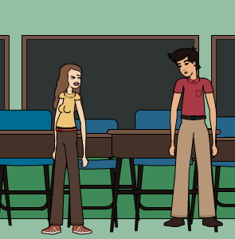 | Escena 2  Sofía se encuentra fuera de la escuela platicando con Carlos.  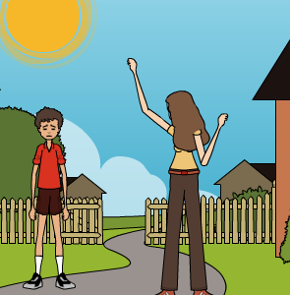 | Escena 3  Sofía llega a su casa y esta en facebook.  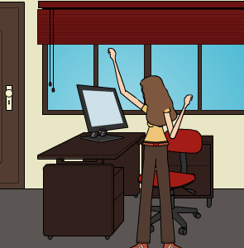
Escena 4  Sofía esta en su computadora y recibe mensajes amenazantes.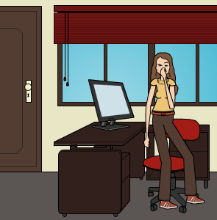 | Escena 5  Sofía muy triste esta en su habitación y llega su amigo Alex.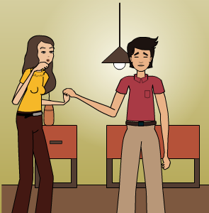 | Escena 6  Sofía esta muy contenta con Alex de nuevo en la escuela por que logro resolver su problema.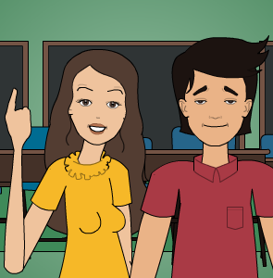

 |  | Extraordinario (4) | Normal (3) | Amateur (1)
- planeación | Es organizado en equipo de forma participativa. Tiene planteamiento, descripción del problema, intensión comunicativa, párrafo de la idea base. Entrega en tiempo y forma. La presentación es profesional. No hay faltas de ortografía. |  | Es organizado por el equipo. Falta algún elemento: planteamiento, descripción del problema, intensión comunicativa, párrafo de la idea base. Lo entregan en tiempo y forma. El formato es aceptable. | Es organizado por algunos integrantes. Faltan muchos elementos. Tienen problemas con la entrega. Hay problemas de formato.
- argumento |  | Es organizado por el equipo. Se esmeran en la entrega. Lo entregan en un procesador de textos. Contempla inicio, nudo y desenlace. Presenta los acontecimientos de una historia en orden causal y temporal. Lo entregan en tiempo y forma. Se esmeran en su elaboración. No hay faltas de ortografía. | No se define el inicio, nudo y desenlace. Presenta los acontecimientos de una historia en orden causal y temporal. Lo entregan en tiempo y forma. Hay algunas faltas de ortografía. | Lo entregan con algunos problemas. Presenta los acontecimientos de una historia en orden causal y temporal. Hay muchas faltas de ortografía.
- descripciones personajes |  | El equipo detalla características físicas y psicológicas de cada personaje para que los actores comprendan su interpretación y se puedan adentrar en el personaje. Entrega en tiempo y forma. No hay faltas de ortografía. | Se detallan brevemente características de los personajes. Lo entregan. Hay algunas faltas de ortografía. | No se detallan características de los personajes.
- sinopsis |  | Es elaborada en equipo. Aporta al lector aspectos relevantes de la historia formando una visión general de manera resumida y adecuada. No incluye visión crítica, sólo general. La entregan en tiempo y forma. No hay faltas de ortografía. | Aporta aspectos relevantes de la historia formando una visión general de manera resumida y adecuada. Hay algunas faltas de ortografía. | No tiene sinopsis.
- story board |  | Dibuja a mano o diseña en un programa computacional la secuencia de la historia para determinar la estructura de la historia. Hay correspondencia con el argumento, diálogos y su representación. Se entrega en tiempo y forma. Hay pulcritud. | Tiene su storyboard pero hay algunos problemas con la concordancia con el argumento, diálogo y/o representación. Falta pulcritud. | Los dibujos son entregados en sucio, no hay orden y no corresponden con la historia.
- escenas |  | Se describen los escenarios en donde se sitúan los personajes, la duración y los detalles de la actuación. Trabajo en equipo. Se entrega en tiempo y forma. No hay faltas de ortografía. | Se describen los escenarios, pero no se detallan los movimientos de los personajes. Hay faltas de ortografía. Las entregan a tiempo. Hay algunas faltas de ortografía. | Se describen escuetamente los escenarios con poca correspondencia con los diálogos. Hay problemas para la entrega. Hay muchas faltas de ortografía.
- diálogos |  | Los diálogos corresponden a la historia. Le dan intensidad. Permiten definir las características de los personajes: las palabras revelan intensiones y cambio de ánimo. Los entregan en tiempo y forma. Utiliza signos de puntuación acordes al diálogo. El formato es profesional. No hay faltas de ortografía. | Los diálogos no permiten visualizar la intensión, características, cambios de ánimo de los personajes. Los entregan en tiempo y forma. Utiliza signos de puntuación acordes al diálogo, pero con algunos errores. El formato es adecuado. Hay algunas faltas de ortografía. | Los diálogos no permiten visualizar la historia, hay incongruencias y no queda claro de qué trata. Utiliza signos de puntuación acordes al diálogo, pero con muchos errores. El formato es adecuado. Hay muchas faltas de ortografía.
- representación |  | La puesta en escena es pertinente a la historia planteada. Representa las escenas planeadas. Hay dinamismo. La representación es seria y se enfoca a llevar a cabo la trama. Se nota esmero en el vestuario, maquillaje, caracterización, escenarios. Se edita y tiene una organización. Se entrega en tiempo y forma. Participa todo el equipo. | Hay algunos problemas con la puesta en escena. Hay algunas incongruencias con la historia y la representación. Se escuchan risas o ruido que entorpece la grabación. Se nota esmero en el vestuario, maquillaje, caracterización, escenarios. Se edita y tiene una organización. Se entrega en tiempo y forma. Todos participan. | Hay muchos problemas con la puesta en escena. Hay demasiadas incongruencias con la historia y la representación que no se cumplen la intensión. Se escuchan muchas risas o ruido que entorpece la grabación o representación. No se nota esmero en el vestuario, maquillaje, caracterización, escenarios. Hay problemas de edición. Todos o algunos participan.
Ponderación
 | Puntaje: | Observaciones:
 | Puntaje:
 | Puntaje:
 | Puntaje:
 | Puntaje:
 | Puntaje:
 | Puntaje:
 | Puntaje:

Nombre del sociodrama:______________________________________________________________________________
Integrantes:

